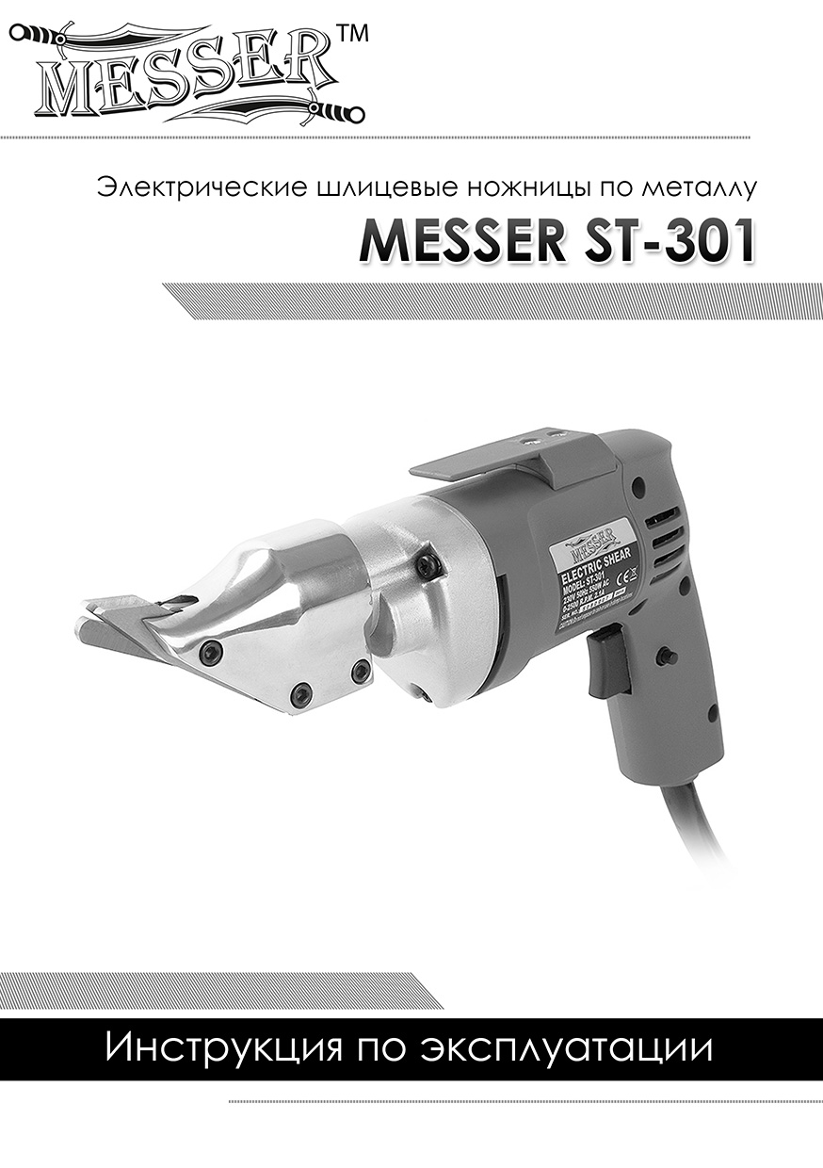

Электрические шлицевые ножницы по металлу **MESSER ST-301** предназначены для прямолинейных резов листового металла.

ТЕХНИЧЕСКИЕ ХАРАКТЕРИСТИКИ

|  |  |  |  |  |
| --- | --- | --- | --- | --- |
| Максимальная толщина металла | | Потребляемая мощность | Количество ходов без нагрузки | Вес |
| Сталь | 1,2 мм | 550 В | 0-2500/мин. | 1,7 кг. |
| Медь | 1,5 мм |
| Алюминий | 1,5 мм |

**Производитель оставляет за собой право изменять технические характеристики деталей и аксессуаров без предварительного уведомления.**

**ИНСТРУКЦИИ ПО ТЕХНИКЕ БЕЗОПАСНОСТИ**

**ВНИМАНИЕ!**

**При использовании электрических инструментов, всегда соблюдайте основные меры предосторожности, чтобы снизить риск возникновения пожара, поражения электрическим током и получения травм.**

Прочитайте настоящую инструкцию и сохраните ее для дальнейшего использования.

Убедитесь, что все работающие данным электроинструментом изучили и понимают эту инструкции.

Использованное в настоящей инструкции и указаниях понятие «электроинструмент» распространяется на электроинструмент с питанием от сети (с сетевым шнуром).

**1. Знание электроинструмента и ограничений в его работе.**  Внимательно прочитайте эту инструкцию для понимания области применения электроинструмента, ограничений в работе , а также возможных специфических опасностей данного инструмента.

**2. Держите рабочее место в чистоте и хорошо освещенным.** Беспорядок или неосвещенные участки рабочего места могут привести к несчастным случаям.

**3. Во время работы с электроинструментом не допускайте близко к рабочему месту детей и посторонних лиц.** Отвлекшись, Вы можете потерять контроль над электроинструментом.

**4. Избегайте опасных сред.** Не подвергайте электроинструмент воздействию дождя, не используйте в помещении с повышенной влажностью. Не используйте инструмент в помещении, в котором находятся горючие жидкости, воспламеняющиеся газы или пыль. Работающий электроинструмент искрит, что может привести к воспламенению пыли или паров.

Если невозможно избежать применения электроинструмента в сыром помещении, подключайте электроинструмент через устройство защитного отключения.

**5. При работе с электроинструментом под открытым небом применяйте пригодные для этого кабели-удленители.** Это снижает риск поражения электротоком

**6. Применяйте средства индивидуальной защиты и всегда одевайте защитные очки.** Использование защитной маски, обуви на нескользящей подошве, защитного шлема или средств защиты органов слуха снижает риск получения травмы.

**7. Одевайтесь правильно.** Не носите свободную одежду и украшения. Держите волосы, одежду и рукавицы вдали от движущихся частей. Широкая одежда, украшения или длинные волосы могут быть затянуты движущимися частями.

**8. Безопасный труд**. Используйте зажимы или тиски для надежной фиксации разрезаемого металла. Всегда занимайте устойчивое положение и сохраняйте равновесие. Благодаря этому, вы сможете лучше контролировать электроинструмент в неожиданных ситуациях.

**9. Защита от поражения электрическим током.** Избегайте телесного контакта с заземленными поверхностями. При заземлении Вашего тела повышается риск поражения электротоком.

**10. Не перегружайте электроинструмент.** Не используйте инструмент в целях, для которых он не предназначен.

**11. Не переносите электроинструмент за сетевой шнур. Не выдергивайте за электрический шнур вилку из штепсельной розетки**. Защищайте сетевой шнур от воздействия высокой температуры, масла и острых предметов.

**12. Тщательно ухаживайте за инструментом. Проверяйте надежность и безупречность его работы, отсутствие поломок и повреждений**. Держите инструмент в чистоте. Следуйте инструкциям по смазке и замене аксессуаров. Периодически проверяйте выключатель, сетевой кабель и кабель- удлинитель. При необходимости обращайтесь в авторизованный сервисный центр с целью ремонта или замены поврежденных деталей или узлов.

**13.** **Держите режущий инструмент в заточенном и чистом состоянии.** Ухоженные режущие ножи с острыми режущими кромками реже заклиниваются и их легче вести.

**14. Предотвращайте непреднамеренное включение инструмента.** Перед подключением инструмента к электросети убедитесь в выключенном состоянии электроинструмента.

**15. Отключайте электроинструмент при замене режущих ножей.**

**16. Будьте внимательны.** Следите за тем, что Вы делаете. Продуманно начинайте работу. Не пользуйтесь электроинструментом, если вы устали или находясь под воздействием лекарственных препаратов.

**17. Храните электроинструмент в недоступном для детей месте.** Не разрешайте пользоваться электроинструментом лицам, которые не знакомы с ним или не читали настоящую инструкцию.

**ВНИМАНИЕ!**

**Проверьте напряжение в сети, чтобы убедиться, что оно соответствует напряжению, указанному на шильдике электроинструмента. Сетевое напряжение, превышающее указанное на шильдике больше, чем на 10% потенциально опасно. Используйте стабилизатор напряжения.**

**СПЕЦИАЛЬНЫЕ МЕРЫ ПРЕДОСТОРОЖНОСТИ**

1. Во избежание травм и обратных ударов («отскок» инструмента из зоны реза на оператора при работе), никогда не прикасайтесь к режущим ножам инструмента. Всегда крепко держите инструмент за изолированный пластиковый корпус.

2. Разрезаемый металл всегда должен быть зажат или надежно зафиксирован перед началом резки. Никогда не работайте, управляя инструментом одной рукой. Это очень опасно и может привести к серьезной аварии или травме.

3. Режущие ножи (лезвия) являются расходным материалом. Затупившиеся лезвия всегда заменяйте комплектом.

4. Никогда не закрывайте вентиляционные отверстия инструмента, они всегда должны быть открыты для надлежащего охлаждения двигателя.

**ЭКСПЛУАТАЦИЯ ЭЛЕКТРОИНСТРУМЕНТА**

Электрические шлицевые ножницы MESSER ST-301 предназначены для резки металлических листов в больших объемах. Благодаря конструкции шлицевых ножниц ими очень удобно управлять во время работы. Шлицевые ножницы обеспечивают высокую скорость работы, вырезая из поверхности металла полосу, шириной 5мм. в виде длинно спиральной стружки. Ножницы обеспечивают чрезвычайно чистый рез, края металла не требуют последующей дополнительной обработки.

Установите край листа металла между центральным ножом и двумя боковыми. После включения инструмента центральный нож выполняет движения вверх-вниз. Когда нож поднимается, он вырезает часть металла равный толщине между боковыми ножами.

После включения инструмента ведите инструмент равномерно с небольшим усилием в направлении резки металла.

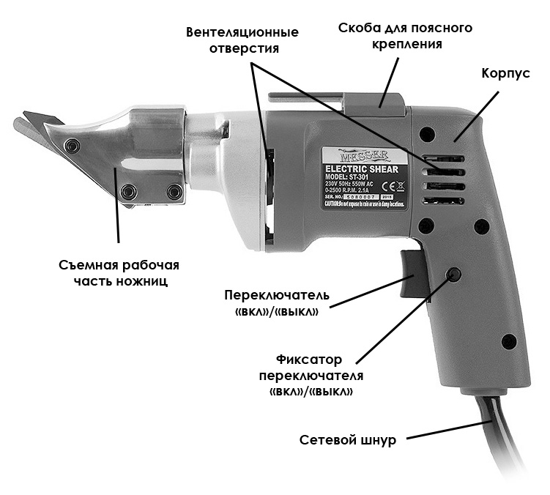

1. Для включения инструмента нажмите переключатель

2. Для непрерывной работы на полной скорости, нажмите на переключатель и нажмите кнопку

фиксатора (блокировки).

3. Для снятия фиксатора нажмите на переключатель повторно.

4. Количество оборотов двигателя электроинструмента можно регулировать от 0 до максимальной усилием нажатия на переключатель.

**ТЕХНИЧЕСКОЕ ОБСЛУЖИВАНИЕ И ОСМОТР**

**ВНИМАНИЕ: перед выполнением технического обслуживания или проверки инструмента убедитесь, что шнур питания отключен от сети.**

1. Контролируйте чистоту двигателя. При необходимости продувайте его сжатым воздухом при работе инструмента без нагрузки.

2. Периодически проверяйте все винты инструмента. Они должны быть затянуты.

3. Контролируйте состояние режущих ножей. Они должны быть всегда острыми и чистыми.

4. Осуществляйте ремонт инструмента только в специализированных сервисных центрах.

**Режущие ножи**

Затупившиеся режущие ножи подлежат немедленной замене.

Для замены режущих ножей:

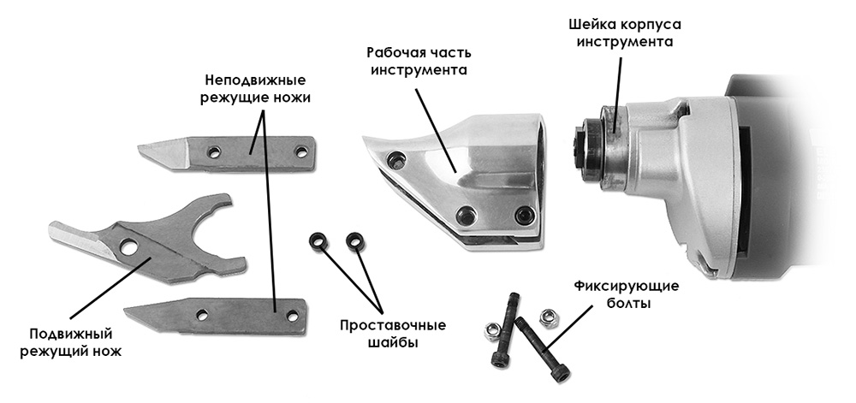

1. Ослабьте с помощью шестигранного ключа №4 (в комплект поставки не входит) три фиксирующих болта рабочей части электроинструмента.
2. Аккуратно снимите рабочую часть с шейки корпуса инструмента.
3. Окончательно открутите фиксирующие болты и извлеките режущие ножи.
4. Смажьте новые ножи консистентной смазкой и установите их на место.
5. Одна проставочная шайба устанавливается в отверстии подвижного ножа между двумя неподвижными. Вторая проставочная шайба устанавливается между неподвижными ножами под лезвием подвижного ножа.
6. Зафиксируйте ножи в рабочей части инструмента «наживив» фиксирующие болты.
7. Установите рабочую часть на шейку корпуса инструмента, соблюдая соосность.
8. Затяните фиксирующие болты и произведите пробное включение.

**Угольные щётки**

Угольные щетки инструмента (расходный материал) в процессе работ изнашиваются и должны быть заменены, когда износ достигнет своего предела. Угольные щетки заменяются в паре!

**Замену угольных щеток проводите в специализированном сервисном центре.**

**ГАРАНТИЙНЫЕ ОБЯЗАТЕЛЬСТВА:**

Гарантия на инструмент 1 год со дня продажи при условии соблюдения правил эксплуатации и обслуживания.

Использование неоригинальных расходных комплектующих влечет снятие инструмента с гарантии.

**КОНТАКТНАЯ ИНФОРМАЦИЯ:**

Общество с ограниченной ответственностью «АБСГРУПП»

125171, г. Москва, ул. Космонавта Волкова, дом 6 А,

Тел.(495)230-03-27; (495)230-03-28

www.messer.su